Проект для тренировки ученика по переводу из одной системы счисления в другую, он представляет из себя 2 части.

1 часть.

Простейший сервер API, который возвращает по запросу json, содержащий словарь, словарей с примерами.

Пример запроса: имя сервера # /api?count=3&complexity=Средний уровень&notation_inp=13&notation_out=10&rnd_out=True

Если никакие параметры не указаны, будут сгенерированы примеры для параметров по умолчанию (2 примера из 3-ой в 10-ю до 257), если не верный запрос или примеры сгенерировать нельзя (задания не повторяются), то вернет соответствующие ошибки.

2 часть.

Простейший WEB сервер, который позволяет потренироваться в переводе чисел.

Главная страница

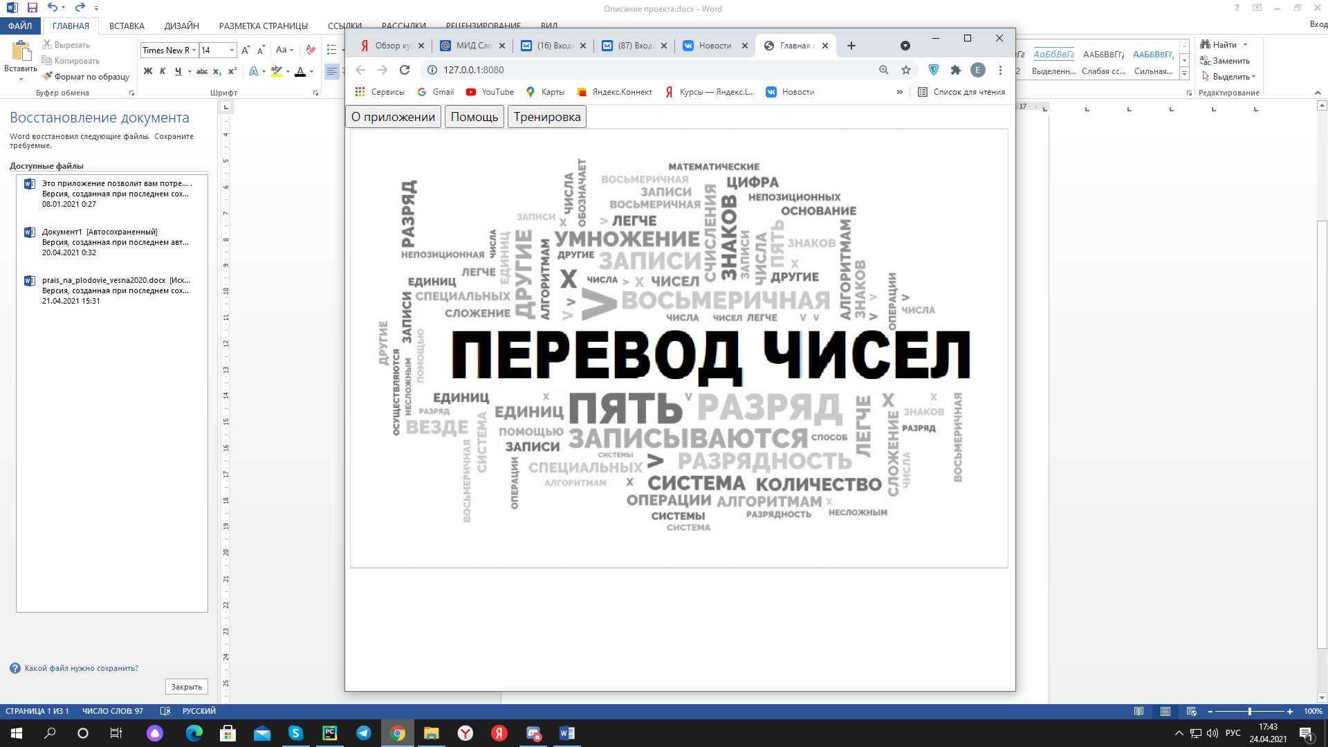

Описание работы с сайтом

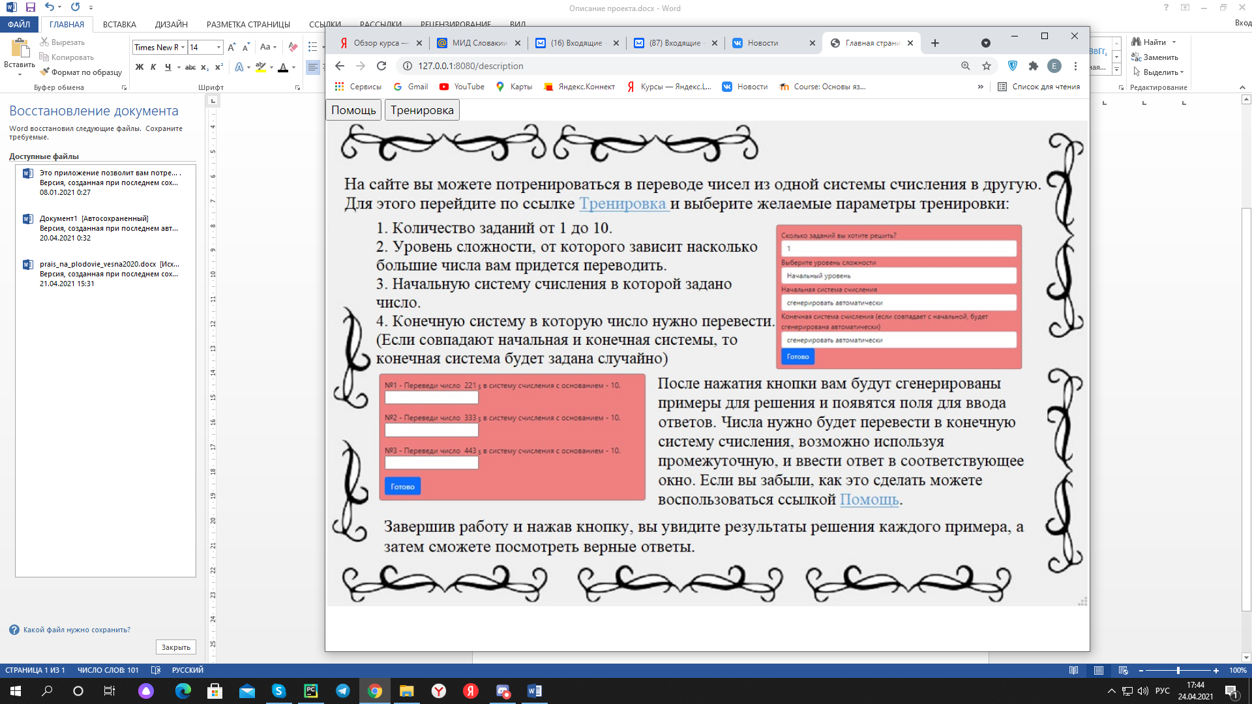

Напоминание о способах перевода чисел

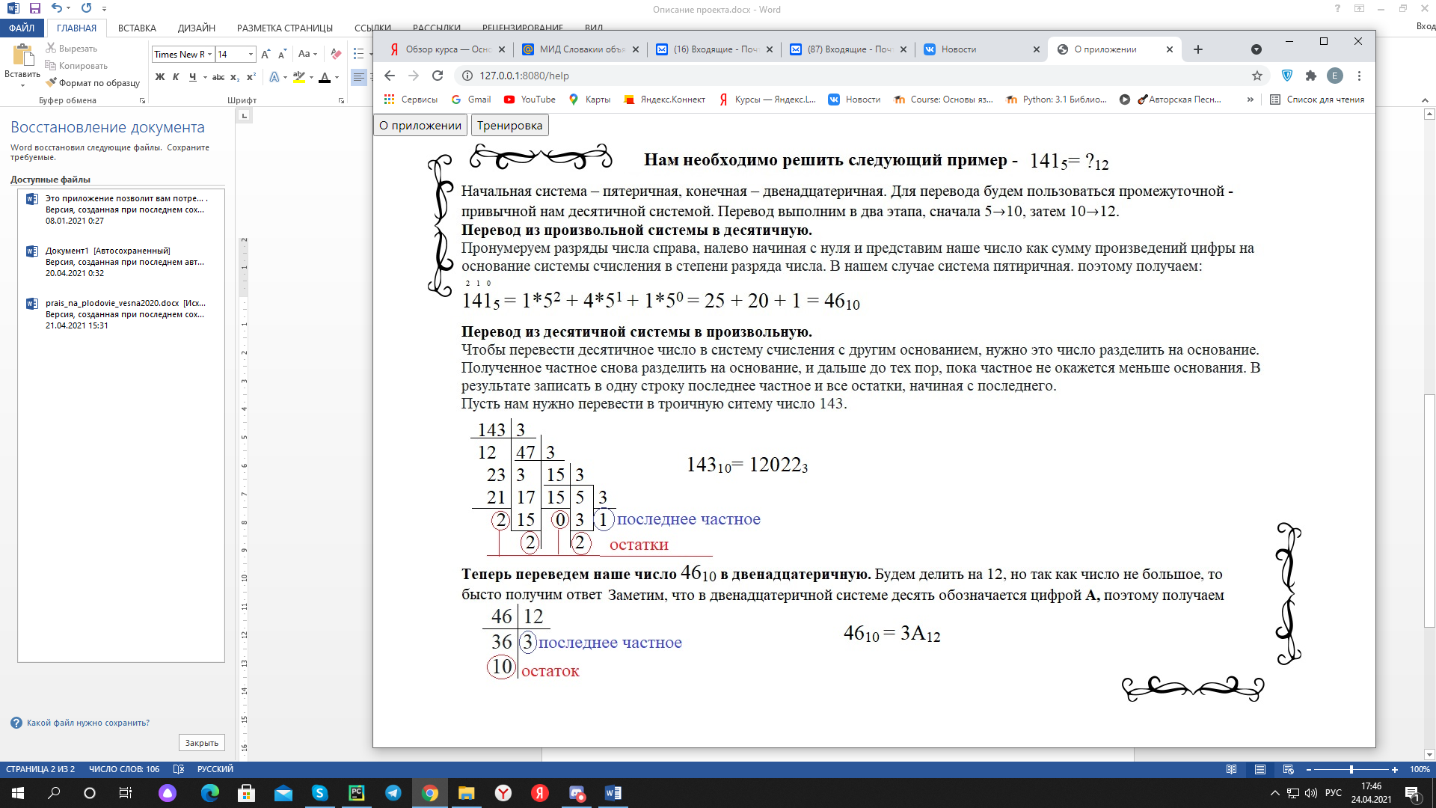

Форма ввода для задания параметров примеров

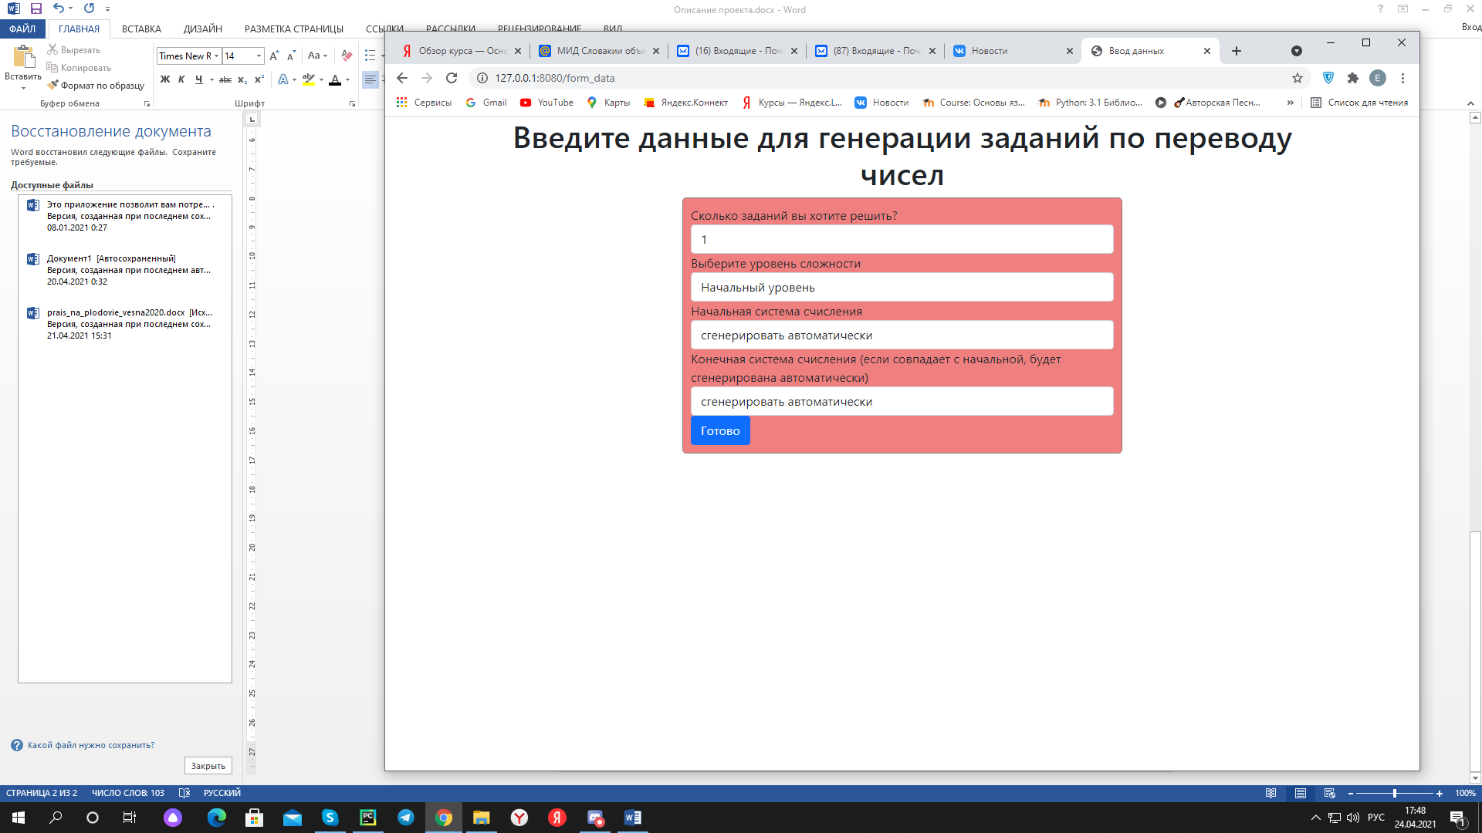

Форма для ввода ответов на примеры

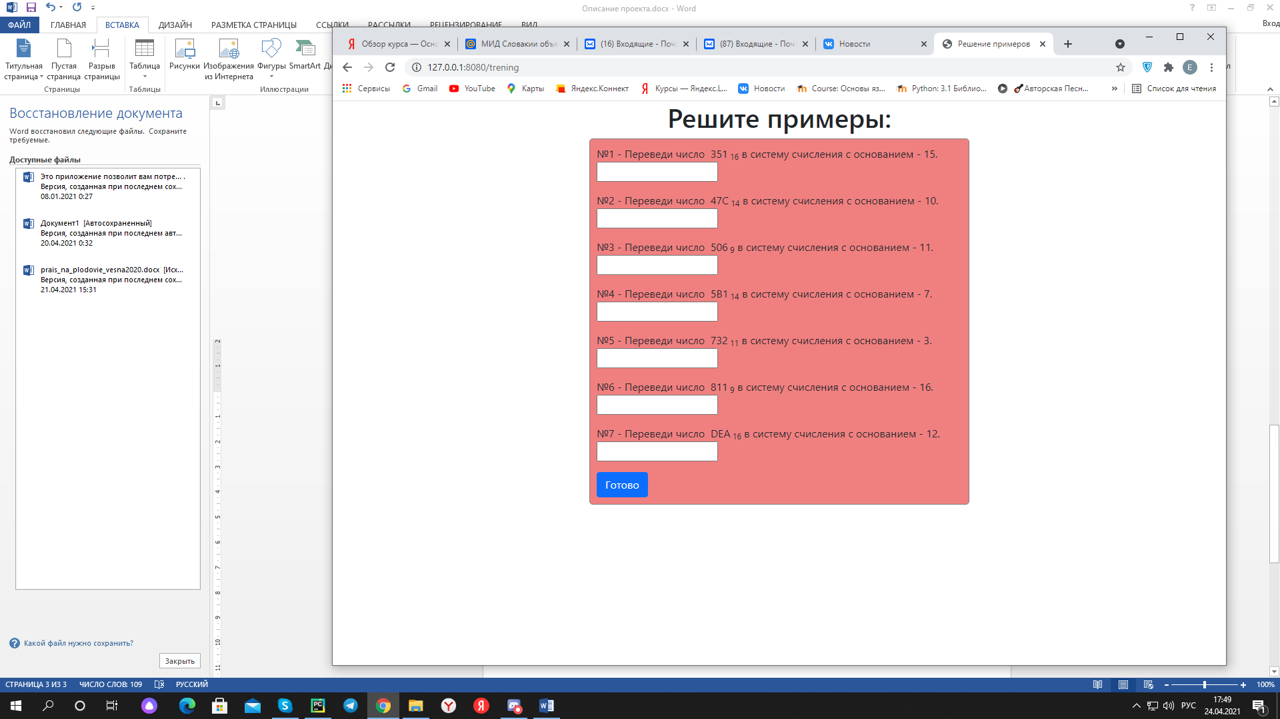

Вердикт по каждому примеру

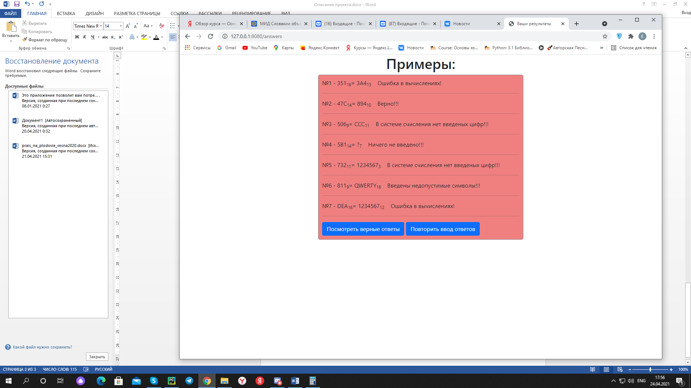

Верные ответы

